2022. december 21.

10. évfordulóját ünnepelte a környei ragasztógyár
A jövő terveiben egyértelműen a multitechnológia kap hangsúlyt

Az idén több mérföldkövet is ünnepelt a Henkel magyarországi leányvállalata. Egyrészt 35 éve annak, hogy a nemzetközi nagyvállalat – nyitva a kelet európai piac felé – 1987. májusában megkezdte működését a magyar piacon, másrészt a vállalat környei ragasztógyára fennállásának 10. évfordulóját ünnepelte.

„Az indulásnál alig tízezer tonna ragasztót gyártottunk, most 32 000 tonnánál tartunk. Nagyon büszke vagyok a teljesítményünkre és elkötelezett munkatársaimra. Az elmúlt tíz év erős alapjaira és sikereire építve a jövőben a termelési mennyiség és a portfolió növelésére fókuszálunk. Sok tervünk van, többek között például az elektromos autókhoz szükséges hővezető paszták gyártására is készül a gyár. Ebben a jubileumi évben a következő időszakra a gyártási hatékonyság és a fenntarthatóság előmozdítását is célul tűztük ki” – mondta Kocsis Zoltán gyárigazgató.

A kezdetek
Még 2010 decemberében kezdődtek meg azok a munkálatok, melynek eredményeként felépült több mint 14 millió eurós zöldmezős beruházással a Henkel Adhesive Technologies üzletágát kiszolgáló környei gyár. Az új, modern ragasztógyár létrehozásával a vállalt gyártási kapacitását erősítette, és három gyárból telepítette át a termelést. Egy lengyel gyár egy része és egy angliai üzem termelése került Magyarországra, valamint a Henkel Magyarország Kft. akkori Vácon működő ragasztógyára költözött az új üzembe.

A Henkel konszern menedzsmentje több közép-kelet európai ország (Lengyelország, Szlovákia, Cseh Köztársaság és Románia) adottságainak alapos elemzése után választotta ki Magyarországot. Több érv is szólt a hazai beruházás mellett: Magyarország központi elhelyezkedése Európában, valamint az országban jelentős elektronikai ipar koncentrációja, így a vállalat közelebb kerülhetett vevőihez, partnereihez, ami segítette a nyersanyagellátást. Szintén fontos szempont volt a döntéshozatalnál a képzett, gyakorlott munkaerő.

A ragasztógyár és a hozzá kapcsolódó logisztikai központ generálkivitelezője a Market Építő Zrt. volt, mely pályázaton nyerte el a létesítmény építését. Az üzemcsarnokot, raktárat, modern irodákat, éttermet és egyéb kiszolgáló helyiségeket magában foglaló 15 ezer m² -en fekvő komplexum és környezetének kialakítása kevesebb, mint egy év alatt készült el.

A próbaüzem után 2012 tavaszán elsőként a vizes bázisú ragasztóanyagok gyártása kezdődött el. Többségében az ipari termelés számára csomagolóanyagokhoz és címkézéshez gördültek le a gyártószalagokról a termékek. Ezt követően megindult a lakossági Pattex ragasztók és szakipari Thomsit ragasztóanyagok egyes fajtáinak gyártása is a magyar és az európai piacok számára. Következő lépésként az elektronikai iparra készülő ragasztóanyagok gyártás-technológiájának telepítése startolt. A gyár ünnepélyes átadásakor megközelítőleg nyolcvanan kezdték meg a munkát, de a létszám a további technológia településével folyamatosan növekedett, mára már – a magas fokú automatizáltság mellett is – meghaladja a 260 főt.

„Büszke vagyok, hogy a környei ragasztógyárunk nagyon hangsúlyos szereplővé vált a hazai és a régiós ragasztószerpiac ellátásában. Az elmúlt évtizedben több új technológia települt a gyárba, melynek fejlesztése továbbra is folyamatos. Ennek egyik eredménye már szemmel is látható, ugyanis jövő évben kerül átadásra az új gyártócsarnok, ahol a tervek szerint akár már nyáron megkezdődhet a termelés – mondta Dr. Fábián Ágnes ügyvezető igazgató.

Értékteremtő ragasztók
Napjainkban a gyár négy különböző részlegén multitechnológiás ragasztók gyártása folyik közel 47 ország lakossági, szakipari és ipari piacai számára. A vizes bázisú területen diszperziós, szintetikus termékek készülnek, valamint padló- és faipari ragasztók Aquence, Ceresit, Pattex márkanevek alatt.

A márkatermékek magas minőségi elvárásainak megfelelő, egyedülálló Hot Melt (ömledékragasztó) technológiájára különösen büszke a gyár. A kialakított gyártósoroknál a higiéniai szempontok folyamatosan nagy figyelmet kapnak, hiszen az itt előállított ragasztókat pelenkák, egészségügyi, kórházi termékek összeállításához alkalmazzák, valamint az élelmiszeripar egyes folyamataiban válnak az adott termék részévé. Gondolta volna például, hogy az élelmiszeripar részére címke ragasztás céljára évente több mint 10 000 tonna ragasztó készül a gyárban?

Izgalmas terület az elektronikai ragasztók előállítása is, ahol forrasztópasztát és annak két alapanyagát – fémpor, gyanta – gyártják, melyeket az autó- és elektronikai iparban hasznosítanak. A gyári termelés az olyan dinamikusan fejlődő iparágakhoz, mint az elektronikai ipar és autóipar, átlagosan évi több száz tonna innovatív ipari ragasztótermékkel járul hozzá.

Az üzem legújabb gyártási részlegén hővezető szilikon paszta gyártás folyik, ami olyan réskitöltő folyékony anyag, amelyeket a hőteljesítmény javítására terveztek. Páratlan termikus és mechanikai teljesítményt nyújtanak, miközben gyakorlatilag nulla feszültséget okoznak az elektronikus alkatrészeken az összeszerelés során. Ezeknek a termékeknek a felhasználási területe elsődleges az elektronikai-, és az autóipar.

Közösség, mint hajtóerő
A gyár dolgozói körében ősszel ünnepelte meg fennállásának 10. évfordulóját. A vidám hangulatú rendezvényen a környezetvédelem is megjelent. A munkatársak együtt több fát is elültettek a gyárhoz tartozó több hektáros területen. „Fontosnak tartjuk, hogy ahol jelen vagyunk és működünk, ott a közösség szerves részévé is váljunk. Vállalatunk és gyárunk társadalmi szerepvállalásként kiveszi a részét a pandémia elleni védekezésből csakúgy, mint az ukrajnai háborúból érkező menekültek, és nehézsorsúak megsegítéséből. Munkatársaink javaslatára több szervezetet is támogatunk, és segítünk. Többek között így például a Tatabányai Család és Gyermekjóléti Központnak illetve a Tappancs Állatmenhelynek tartunk hagyományosan karácsonyi gyűjtést, valamint a Szent Borbála Kórház Gyermekosztálya kapott tisztítószereket és a környei iskola és óvoda pedig ragasztót. Támogatásaink mellett a mozgást kedvelő kollégáink évek óta szívesen vesznek részt a megyében megrendezésre kerülő futóversenyeken” – ismerteti Kocsis Zoltán.

Illusztráció:
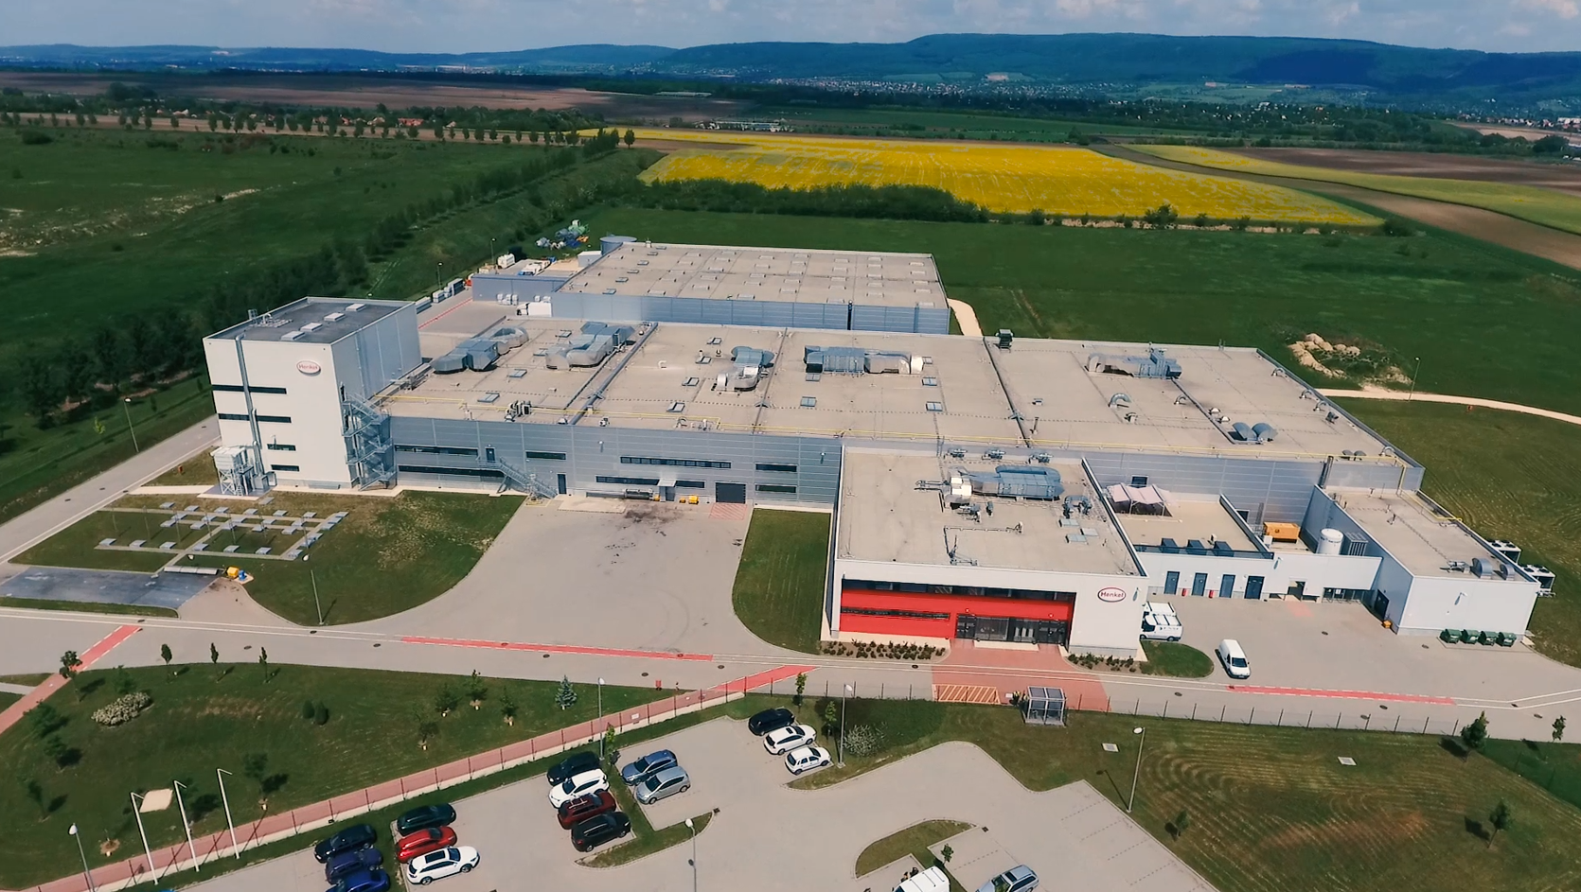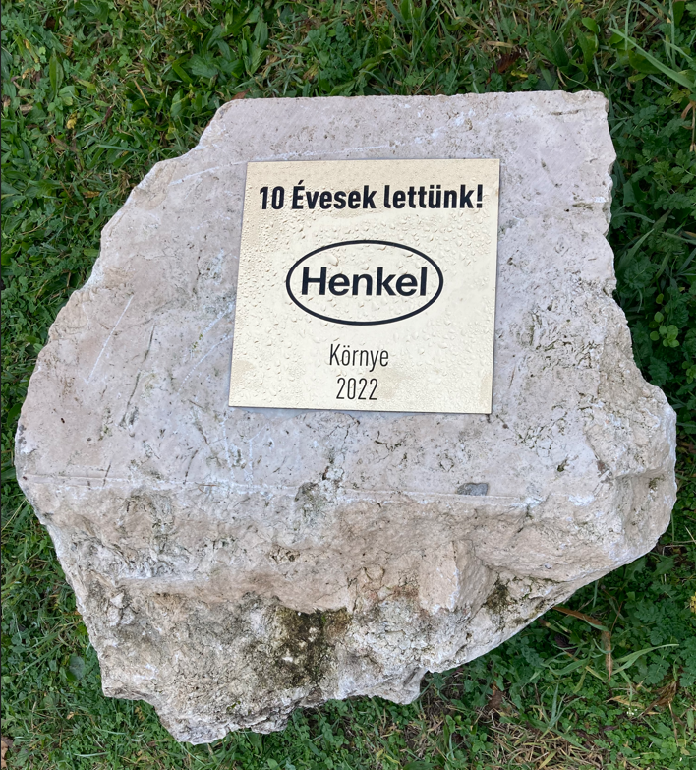

A Henkelről
A Henkel kiegyensúlyozott és változatos portfólióval rendelkezik világszerte. Erős márkáival, innovációival és technológiáival a vállalat és három üzletága vezető piaci pozíciót foglal el mind az ipari, mind a fogyasztási cikkek terén. A Henkel Adhesive Technologies az egyik legjelentősebb globális szereplő a ragasztópiacon. A vállalat számos piacon és kategóriában vezető szerepet tölt be Laundry & Home Care és Beauty Care üzletágaival is. Az 1876-ban alapított Henkel több mint 140 év sikert tudhat maga mögött. A 2021-es pénzügyi évben a vállalat több mint 20 milliárd euró árbevételt és mintegy 2,7 milliárd euró korrigált üzemi eredményt ért el. A Henkel körülbelül 53.000 munkatársa világszerte egy sokszínű csapatot alkot, akiket az erős vállalati kultúra, a közös célok és értékek kötnek össze. A Henkel vezető szerepét a fenntarthatóság terén számos nemzetközi index és rangsor igazolja. A vállalat elsőbbségi részvényeit a német DAX tőzsdeindexben jegyzik. További információt a www.henkel.com weboldalon talál.

Kapcsolat
Henkel Magyarország Kft.
Vállalati kommunikáció
Lambert Petra
Tel. (1) 372-5555
Email: vallalati.kommunikacio@henkel.com

